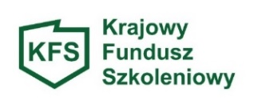

Załącznik nr 5
do wniosku o przyznanie środków Krajowego Funduszu Szkoleniowego (KFS) na finansowanie kosztów kształcenia ustawicznego pracowników i pracodawcy ubiegających się o środki w ramach Priorytetu 5
wsparcie kształcenia ustawicznego osób powracających na rynek pracy po przerwie związanej ze sprawowaniem opieki nad dzieckiem

Oświadczenie pracodawcy

Oświadczam, że pracownicy korzystający z kształcenia ustawicznego w ramach priorytetu nr 5 Ministra Rozwoju, Pracy i Technologii wydatkowania środków KFS w roku 2021 w ciągu jednego roku przed datą złożenia niniejszego wniosku podjęły pracę po przerwie spowodowanej sprawowaniem opieki nad dzieckiem.

………………………………………………
/data, pieczątka i podpis pracodawcy lub osoby upoważnionej do reprezentowania pracodawcy/

